ĐẠI HỌC QUỐC GIA TP. HỒ CHÍ MINH
TRƯỜNG ĐẠI HỌC CÔNG NGHỆ THÔNG TIN
KHOA MẠNG MÁY TÍNH VÀ TRUYỀN THÔNG


BÀI GIỚI THIỆU
CÔNG NGHỆ MẠNG KHẢ LẬP TRÌNH
ĐỀ TÀI: DYNAMIC ACCESS CONTROL

GVHD: TS. Phan Xuân Thiện

Nhóm sinh viên thực hiện:

Lương Minh Anh - 22520050
Nguyễn Gia Linh - 22520768
Nguyễn Khánh Linh - 22520769
Trần Thiên Thanh - 22521367
Phạm Thị Cẩm Tiên – 22521473

TP. HỒ CHÍ MINH, 2025
GIỚI THIỆU
Trong bối cảnh chuyển đổi số, hạ tầng mạng ngày càng phức tạp và mang tính động cao, đặt ra yêu cầu lớn về bảo mật và kiểm soát truy cập. Các cơ chế truyền thống như Access Control List (ACL), Discretionary Access Control (DAC) hay Role-Based Access Control (RBAC) thường mang tính tĩnh, thiếu linh hoạt và khó đáp ứng các thay đổi về người dùng, tài nguyên và ngữ cảnh truy cập.
Software-Defined Networking (SDN) cung cấp cách tiếp cận mới thông qua quản lý mạng tập trung và khả năng lập trình, cho phép triển khai các chính sách bảo mật linh hoạt và thích ứng theo thời gian thực. Trên cơ sở đó, đề tài “Dynamic Access Control” được thực hiện nhằm nghiên cứu và triển khai hệ thống kiểm soát truy cập động trong môi trường SDN, hướng tới nâng cao tính bảo mật và hiệu quả quản lý mạng hiện đại.
CÁCH TIẾP CẬN VÀ PHƯƠNG PHÁP THỰC HIỆN
Đề tài nghiên cứu và triển khai cơ chế Dynamic Access Control, trong đó các quyết định truy cập được đưa ra linh hoạt dựa trên thuộc tính người dùng, tài nguyên và ngữ cảnh truy cập. Trên nền tảng SDN, toàn bộ logic kiểm soát truy cập được thực hiện tập trung tại SDN Controller, nơi xử lý các gói tin Packet-In, đối chiếu chính sách và tự động cài đặt các flow rule phù hợp xuống các switch.
Đề tài triển khai hai kịch bản chính nhằm minh họa rõ ràng khả năng của Dynamic Access Control:
- Kịch bản 1: Dynamic Access Control theo vai trò
Kịch bản 1 triển khai cơ chế kiểm soát truy cập động dựa trên vai trò người dùng trong môi trường SDN. Vai trò của thiết bị (Sales, IT, Guest) được xác định tự động thông qua subnet IP và được SDN Controller sử dụng để quyết định cho phép hoặc từ chối truy cập vào App Server.
- Kịch bản 2: Dynamic Access Control theo ABAC
Kịch bản 2 mở rộng bằng mô hình ABAC, trong đó quyết định truy cập dựa trên nhiều thuộc tính như vai trò người dùng và thời gian truy cập. Hệ thống chỉ cho phép truy cập tài nguyên trong các điều kiện phù hợp, đồng thời tự động phát hiện và ngăn chặn các truy cập không hợp lệ.
Thông qua hai kịch bản này, hệ thống không chỉ cho phép hoặc từ chối truy cập một cách linh hoạt, mà còn có khả năng tự động cập nhật chính sách, loại bỏ các flow rule lỗi thời và ghi log cảnh báo khi phát hiện truy cập bất thường.
THIẾT KẾ HỆ THỐNG
Về mặt thiết kế, mô hình mạng được xây dựng gồm nhiều phân vùng mạng đại diện cho các nhóm người dùng khác nhau trong một doanh nghiệp. Cụ thể, hệ thống bao gồm các nhóm người dùng nội bộ như Sales và IT, một nhóm người dùng bên ngoài Guest, cùng với một App Server đóng vai trò là tài nguyên quan trọng cần được bảo vệ.
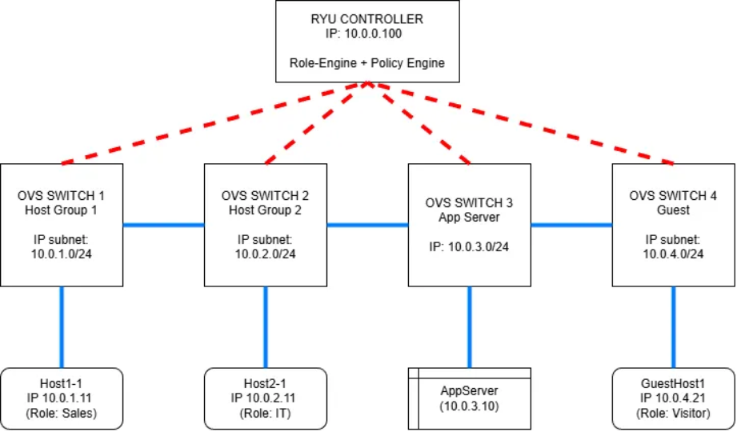
Hình. Mô hình mạng triển khai
Mỗi nhóm người dùng được phân tách logic bằng các subnet IP khác nhau. Việc gán vai trò người dùng được thực hiện động dựa trên subnet, giúp hệ thống tự động nhận diện vai trò của thiết bị mà không cần cấu hình thủ công từng địa chỉ. Cách tiếp cận này giúp tăng khả năng mở rộng, phù hợp với mô hình mạng thực tế trong doanh nghiệp.
Toàn bộ hệ thống được điều phối bởi SDN Controller, nơi lưu trữ và thực thi các chính sách Dynamic Access Control và ABAC. Nhờ kiến trúc tập trung, việc thay đổi chính sách có thể được thực hiện nhanh chóng, nhất quán và không cần can thiệp trực tiếp vào từng thiết bị mạng.
TRIỂN KHAI VÀ CÔNG NGHỆ SỬ DỤNG
Hệ thống được triển khai và kiểm thử trên môi trường mô phỏng nhằm đảm bảo tính khả thi và an toàn trước khi áp dụng thực tế. Các công nghệ chính được sử dụng bao gồm:
- Ryu Controller: bộ điều khiển SDN mã nguồn mở, viết bằng Python, đảm nhiệm vai trò điều khiển trung tâm và thực thi logic kiểm soát truy cập.
- Open vSwitch (OVS): switch ảo hỗ trợ OpenFlow, đóng vai trò tầng dữ liệu và thực thi các flow rule do controller cài đặt.
- Mininet: công cụ mô phỏng mạng, cho phép xây dựng topology, kiểm thử các kịch bản truy cập và đánh giá hành vi của hệ thống trong môi trường gần với thực tế.
Các chính sách kiểm soát truy cập được hiện thực dưới dạng các module Python trong controller, hỗ trợ đánh giá động theo vai trò, thời gian và loại tài nguyên. Hệ thống cũng sử dụng cơ chế idle timeout để tự động loại bỏ các flow rule không còn sử dụng, đảm bảo mạng luôn tuân theo chính sách mới nhất.
THỰC NGHIỆM VÀ ĐÁNH GIÁ KẾT QUẢ
Để minh họa trực quan cho giải pháp đề xuất, nhóm đã xây dựng các video demo tương ứng với từng kịch bản triển khai. Các video trình bày quá trình khởi tạo hệ thống, áp dụng chính sách và thực hiện các test case thực tế như truy cập App Server từ các nhóm người dùng khác nhau, truy cập trong và ngoài giờ làm việc, cũng như các tình huống truy cập trái phép.
Video demo hệ thống:
- Kịch bản 1: https://www.youtube.com/watch?v=KsXDkk4X65A
- Kịch bản 2: https://www.youtube.com/watch?v=_dxlEk1mQis
Kết quả demo cho thấy hệ thống có khả năng:
- Tự động cho phép hoặc từ chối truy cập đúng theo chính sách đã định nghĩa.
- Phát hiện và cảnh báo các hành vi truy cập không hợp lệ.
- Thay đổi chính sách linh hoạt mà không cần cấu hình lại thủ công các switch.
- Đảm bảo tính ổn định và hiệu quả trong môi trường mô phỏng.
Trong đó, kịch bản 1 phù hợp với các môi trường yêu cầu kiểm soát truy cập đơn giản dựa trên vai trò, trong khi kịch bản 2 cung cấp mức độ bảo mật cao hơn nhờ kết hợp nhiều thuộc tính ngữ cảnh.
KẾT LUẬN
Thông qua đề tài Dynamic Access Control trong mạng khả lập trình (SDN), nhóm đã xây dựng và triển khai thành công một mô hình kiểm soát truy cập linh hoạt, tự động và phù hợp với yêu cầu của mạng doanh nghiệp hiện đại. Sự kết hợp giữa SDN và các mô hình kiểm soát truy cập động như RBAC và ABAC cho thấy tiềm năng lớn trong việc nâng cao mức độ bảo mật, giảm thiểu rủi ro và đơn giản hóa công tác quản trị mạng.

